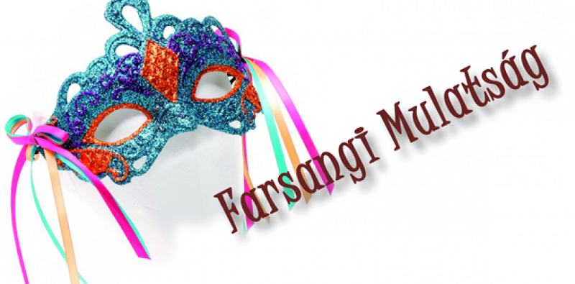

Farsangi Mulatság Péren a Művelődési Házban
2023. február 11. szombat 16 órától

Sok szeretettel várunk minden kicsit és nagyot jelmezben vagy nélküle egy jó kis farsangi mulatozásra!

Program:
-Kézműves foglalkozás
-Arcfestés
-Ügyességi játékok
-Mulatozás
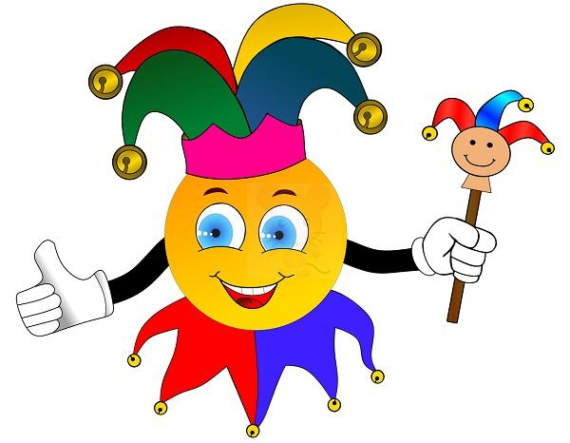

A rendezvényen a részvétel díjtalan, de természetesen felajánlásokat örömmel fogadunk egy kis süti vagy nasi formájában.

